Egenerklæring
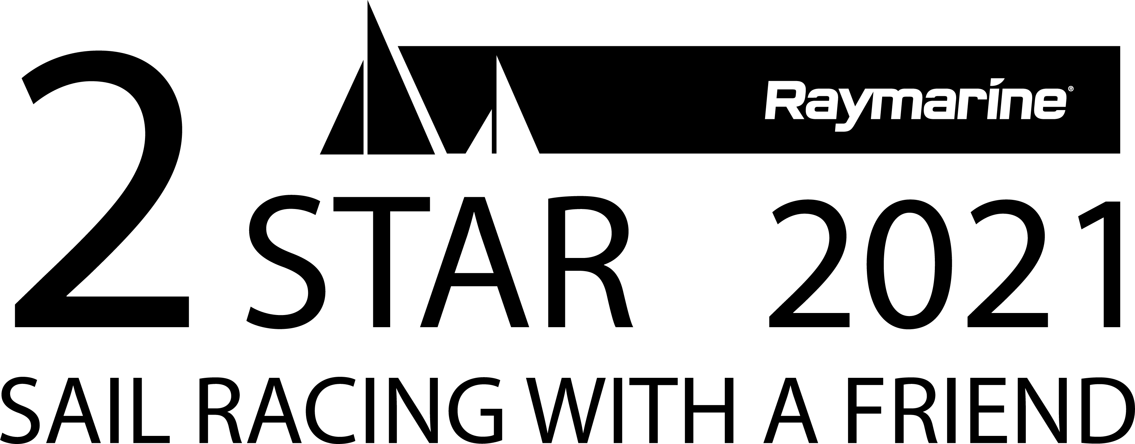
Egenerklæringen skal leveres på Regattakontoret i FS Hankø Yacht Klubb senest 1 timer etter målplassering.
Kan sende som bilde til 48266195
Klasse:
Båtens navn:
Skipper:
Seilnummer:
Tidsrapport for målpassering !
Målgang | Sted | NR. BÅT FORAN | EGEN BÅT KL. | NR. BÅT BAK
Målgang | Hankø
Ved vanskeligheter med å se båt foran og bak deg, noter båt i nærheten.
Kontrollskjema for motorbruk (NB: propellaksel låst eller frikoplet)
Fra Kl. | Til Kl. | Grunn

.
Dato: ________________________ Underskrift:______________________________________________

